**Hibernate & JPA**



São 2 bibliotecas do módulo **Spring Data** voltadas para acesso a bancos de dados relacionais através do padrão **ORM – Mapeamento Objeto Relacional**.

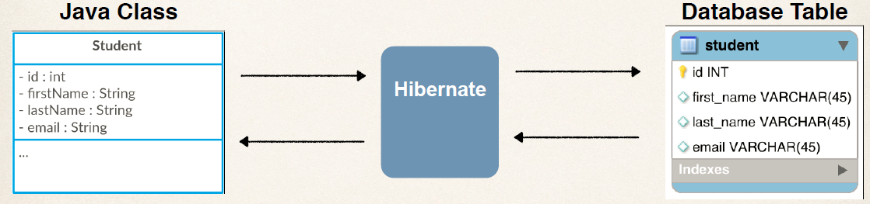

**ORM – Mapeamento objeto relacional**

Recurso através do qual podemos configurar as classes JavaBean de entidade do projeto de forma que elas sejam interpretadas como tabelas do banco de dados. Por exemplo, fizemos o mapeamento ORM da entidade Cliente configurando a tabela do banco de dados para esta entidade.

package br.com.cotiinformatica.entities;

import java.util.Date;

import javax.persistence.Column;

import javax.persistence.Entity;

import javax.persistence.GeneratedValue;

import javax.persistence.GenerationType;

import javax.persistence.Id;

import javax.persistence.Table;

import javax.persistence.Temporal;

import javax.persistence.TemporalType;

import lombok.AllArgsConstructor;

import lombok.Getter;

import lombok.NoArgsConstructor;

import lombok.Setter;

import lombok.ToString;

**@Entity**

**@Table(name = "cliente")**

@Setter

@Getter

@NoArgsConstructor

@AllArgsConstructor

@ToString

public class Cliente {

**@Id**

**@GeneratedValue(strategy = GenerationType.IDENTITY)**

**@Column(name = "idcliente")**

private Integer idCliente;

**@Column(name = "nome", length = 150, nullable = false)**

private String nome;

**@Column(name = "cpf", length = 11, nullable = false, unique = true)**

private String cpf;

**@Column(name = "email", length = 50, nullable = false,**

**unique = true)**

private String email;

**@Column(name = "telefone", length = 14, nullable = false)**

private String telefone;

**@Temporal(TemporalType.DATE)**

**@Column(name = "datacadastro", nullable = false)**

private Date dataCadastro;

}

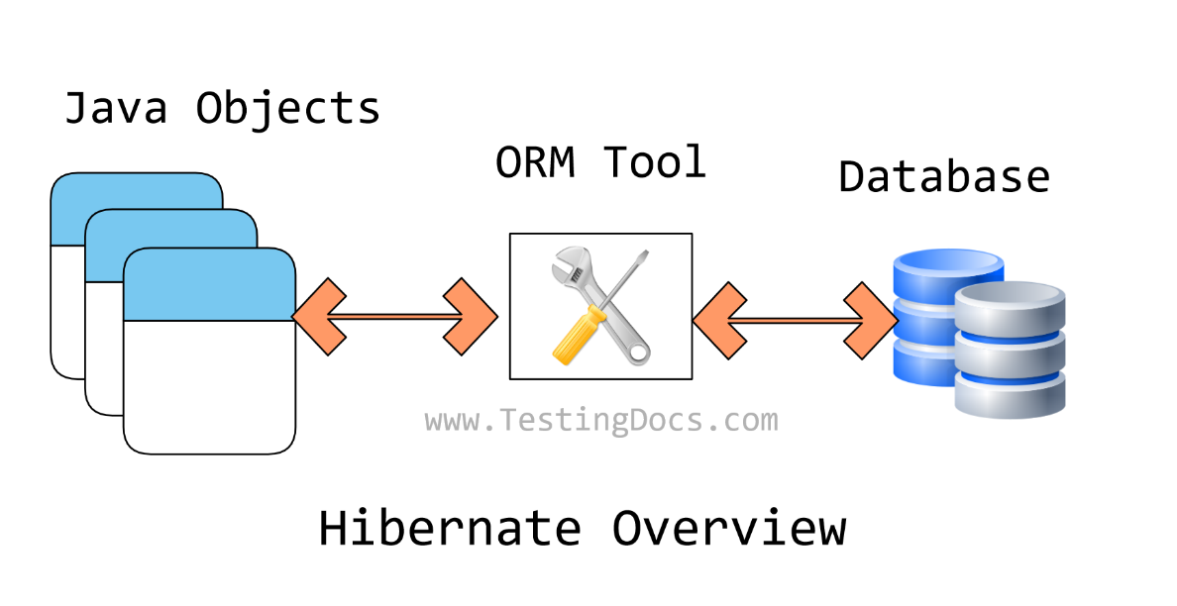

Em seguida, configuramos a conexão com o banco de dados   
(DATA SOURCE) através do arquivo **application.properties**

server.port=8082

spring.datasource.url=**jdbc:postgresql://localhost:5432/bd_apiclientes**

spring.datasource.driver-class-name=**org.postgresql.Driver**

spring.datasource.username=**postgres**

spring.datasource.password=**coti**

spring.jpa.properties.hibernate.dialect=**org.hibernate.dialect.PostgreSQLDialect**

spring.jpa.hibernate.ddl-auto=**update**

spring.jpa.show-sql=**true**

spring.jpa.properties.hibernate.format_sql=**true**

**JpaRepository**

Interface que já disponibiliza os métodos básicos para desenvolvimento de um repositório com JPA & Hibernate, ou seja, já fornece um CRUD completo.

package br.com.cotiinformatica.repositories;

import org.springframework.data.jpa.repository.JpaRepository;

import org.springframework.stereotype.Repository;

import br.com.cotiinformatica.entities.Cliente;

**@Repository**

public interface IClienteRepository **extends JpaRepository<Cliente, Integer>** {

}

**Criando no projeto uma camada de serviços:**

Ou seja, vamos criar uma classe que será responsável por implementar todas as **regras de negócio** de uma determinada entidade, por exemplo: Cliente.

**package** br.com.cotiinformatica.services;

**import** java.util.Date;

**import** org.springframework.beans.factory.annotation.Autowired;

**import** org.springframework.stereotype.Service;

**import** br.com.cotiinformatica.entities.Cliente;

**import** br.com.cotiinformatica.repositories.IClienteRepository;

**@Service**

**public** **class** ClienteService {

// injeção de dependência

@Autowired

**private** IClienteRepository clienteRepository;

// Método para realizar o cadastro de um cliente

**public** **void** cadastrar(Cliente cliente) {

// gerando a data de cadastro do cliente

cliente.setDataCadastro(**new** Date());

// gravando no banco de dados

clienteRepository.save(cliente);

}

}

/controllers/ClienteController.java

Voltando no controlador para implementar o serviço

de cadastro de cliente na API (HTTP POST)

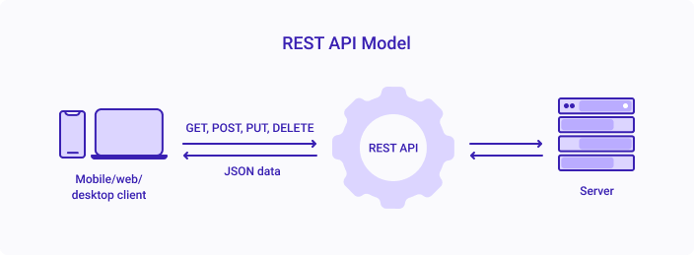

**package** br.com.cotiinformatica.controllers;

**import** java.util.List;

**import** org.springframework.beans.factory.annotation.Autowired;

**import** org.springframework.http.HttpStatus;

**import** org.springframework.http.ResponseEntity;

**import** org.springframework.web.bind.annotation.DeleteMapping;

**import** org.springframework.web.bind.annotation.GetMapping;

**import** org.springframework.web.bind.annotation.PathVariable;

**import** org.springframework.web.bind.annotation.PostMapping;

**import** org.springframework.web.bind.annotation.PutMapping;

**import** org.springframework.web.bind.annotation.RequestBody;

**import** org.springframework.web.bind.annotation.RestController;

**import** br.com.cotiinformatica.dtos.GetClientesDTO;

**import** br.com.cotiinformatica.dtos.PostClientesDTO;

**import** br.com.cotiinformatica.dtos.PutClientesDTO;

**import** br.com.cotiinformatica.entities.Cliente;

**import** br.com.cotiinformatica.services.ClienteService;

**import** io.swagger.annotations.Api;

**import** io.swagger.annotations.ApiOperation;

@Api(tags = "Clientes")

@RestController

**public** **class** ClientesController {

//injeção de dependência

@Autowired

**private** ClienteService clienteService;

@ApiOperation("Serviço para cadastro de clientes.")

@PostMapping("/api/clientes")

**public** ResponseEntity<GetClientesDTO> post

(@RequestBody PostClientesDTO dto) {

**try** {

Cliente cliente = **new** Cliente();

cliente.setNome(dto.getNome());

cliente.setEmail(dto.getEmail());

cliente.setTelefone(dto.getTelefone());

cliente.setCpf(dto.getCpf());

clienteService.cadastrar(cliente);

**return** ResponseEntity.*status*

(HttpStatus.***CREATED***).body(**null**);

}

**catch**(Exception e) {

**return** ResponseEntity.*status*

(HttpStatus.***INTERNAL_SERVER_ERROR***).body(**null**);

}

}

@ApiOperation("Serviço para edição de clientes.")

@PutMapping("/api/clientes")

**public** ResponseEntity<GetClientesDTO> put

(@RequestBody PutClientesDTO dto) {

**return** **null**;

}

@ApiOperation("Serviço para exclusão de clientes.")

@DeleteMapping("/api/clientes/{id}")

**public** ResponseEntity<GetClientesDTO> delete

(@PathVariable("id") Integer idCliente) {

**return** **null**;

}

@ApiOperation("Serviço para consulta de clientes.")

@GetMapping("/api/clientes")

**public** ResponseEntity<List<GetClientesDTO>> getAll() {

**return** **null**;

}

@ApiOperation("Serviço para consulta de cliente por id.")

@GetMapping("/api/clientes/{id}")

**public** ResponseEntity<GetClientesDTO> getById

(@PathVariable("id") Integer idCliente) {

**return** **null**;

}

}

**Executando o projeto:**

**Executando:**

<http://localhost:8082/swagger-ui/index.html>

**POSTMAN**

Principal ferramenta para realização de testes em APIs (Serviços)

<https://www.postman.com/downloads/>

**Criando um workspace:**

**Importando o link da documentação da API:**

<http://localhost:8082/v2/api-docs>

No banco de dados:

**PgAdmin**

**Model Mapper**

Biblioteca do Spring utilizada para facilitar a transferência de dados entre objetos, fazendo com que o desenvolvedor possa em uma única linha de código transferir dados de um JAVABEAN para outro.



Instalando a biblioteca:

/pom.xml

<dependency>

<groupId>**org.modelmapper.extensions**</groupId>

<artifactId>**modelmapper-spring**</artifactId>

<version>**3.0.0**</version>

</dependency>

**Voltando no controlador:**

**package** br.com.cotiinformatica.controllers;

**import** java.util.List;

**import** org.modelmapper.ModelMapper;

**import** org.springframework.beans.factory.annotation.Autowired;

**import** org.springframework.http.HttpStatus;

**import** org.springframework.http.ResponseEntity;

**import** org.springframework.web.bind.annotation.DeleteMapping;

**import** org.springframework.web.bind.annotation.GetMapping;

**import** org.springframework.web.bind.annotation.PathVariable;

**import** org.springframework.web.bind.annotation.PostMapping;

**import** org.springframework.web.bind.annotation.PutMapping;

**import** org.springframework.web.bind.annotation.RequestBody;

**import** org.springframework.web.bind.annotation.RestController;

**import** br.com.cotiinformatica.dtos.GetClientesDTO;

**import** br.com.cotiinformatica.dtos.PostClientesDTO;

**import** br.com.cotiinformatica.dtos.PutClientesDTO;

**import** br.com.cotiinformatica.entities.Cliente;

**import** br.com.cotiinformatica.services.ClienteService;

**import** io.swagger.annotations.Api;

**import** io.swagger.annotations.ApiOperation;

@Api(tags = "Clientes")

@RestController

**public** **class** ClientesController {

//injeção de dependência

@Autowired

**private** ClienteService clienteService;

@ApiOperation("Serviço para cadastro de clientes.")

@PostMapping("/api/clientes")

**public** ResponseEntity<GetClientesDTO> post

(@RequestBody PostClientesDTO dto) {

**try** {

**ModelMapper modelMapper = new ModelMapper();**

**Cliente cliente = modelMapper.map**

**(dto, Cliente.class);**

clienteService.cadastrar(cliente);

**return** ResponseEntity.*status*

(HttpStatus.***CREATED***).body(**null**);

}

**catch**(Exception e) {

**return** ResponseEntity.*status*

(HttpStatus.***INTERNAL_SERVER_ERROR***).body(**null**);

}

}

@ApiOperation("Serviço para edição de clientes.")

@PutMapping("/api/clientes")

**public** ResponseEntity<GetClientesDTO> put

(@RequestBody PutClientesDTO dto) {

**return** **null**;

}

@ApiOperation("Serviço para exclusão de clientes.")

@DeleteMapping("/api/clientes/{id}")

**public** ResponseEntity<GetClientesDTO> delete

(@PathVariable("id") Integer idCliente) {

**return** **null**;

}

@ApiOperation("Serviço para consulta de clientes.")

@GetMapping("/api/clientes")

**public** ResponseEntity<List<GetClientesDTO>> getAll() {

**return** **null**;

}

@ApiOperation("Serviço para consulta de cliente por id.")

@GetMapping("/api/clientes/{id}")

**public** ResponseEntity<GetClientesDTO> getById

(@PathVariable("id") Integer idCliente) {

**return** **null**;

}

}

**Executando e testando:**

Criando uma classe DTO para refinar o retorno da API para os métodos POST, PUT e DELETE de clientes:

{

"**status**" : 201,

"**cliente**" : {

"**idCliente**" : 1,

"**nome**" : "Sergio Mendes",

"**cpf**" : "12345678900",

"**email**" : "sergio.coti@gmail.com",

"**telefone**" : "21969575900",

"**dataCadastro**" : "2023-03-01"

},

"**mensagem**" : "Cliente cadastrado com sucesso."

}

{

"**status**" : 400,

"**cliente**" : null,

"**mensagem**" : "O CPF informado já está cadastrado

no sistema, tente outro."

}

/dtos/ResponseClientesDTO.java

**package** br.com.cotiinformatica.dtos;

**import** lombok.AllArgsConstructor;

**import** lombok.Getter;

**import** lombok.NoArgsConstructor;

**import** lombok.Setter;

**import** lombok.ToString;

@Setter

@Getter

@NoArgsConstructor

@AllArgsConstructor

@ToString

**public** **class** ResponseClientesDTO {

**private** Integer status;

**private** GetClientesDTO cliente;

**private** String mensagem;

}

**Voltando no controlador:**

**package** br.com.cotiinformatica.controllers;

**import** java.util.List;

**import** org.modelmapper.ModelMapper;

**import** org.springframework.beans.factory.annotation.Autowired;

**import** org.springframework.http.HttpStatus;

**import** org.springframework.http.ResponseEntity;

**import** org.springframework.web.bind.annotation.DeleteMapping;

**import** org.springframework.web.bind.annotation.GetMapping;

**import** org.springframework.web.bind.annotation.PathVariable;

**import** org.springframework.web.bind.annotation.PostMapping;

**import** org.springframework.web.bind.annotation.PutMapping;

**import** org.springframework.web.bind.annotation.RequestBody;

**import** org.springframework.web.bind.annotation.RestController;

**import** br.com.cotiinformatica.dtos.GetClientesDTO;

**import** br.com.cotiinformatica.dtos.PostClientesDTO;

**import** br.com.cotiinformatica.dtos.PutClientesDTO;

**import** br.com.cotiinformatica.dtos.ResponseClientesDTO;

**import** br.com.cotiinformatica.entities.Cliente;

**import** br.com.cotiinformatica.services.ClienteService;

**import** io.swagger.annotations.Api;

**import** io.swagger.annotations.ApiOperation;

@Api(tags = "Clientes")

@RestController

**public** **class** ClientesController {

//injeção de dependência

@Autowired

**private** ClienteService clienteService;

@ApiOperation("Serviço para cadastro de clientes.")

@PostMapping("/api/clientes")

**public** ResponseEntity<ResponseClientesDTO> post

(@RequestBody PostClientesDTO dto) {

ResponseClientesDTO response = **new** ResponseClientesDTO();

**try** {

ModelMapper modelMapper = **new** ModelMapper();

Cliente cliente = modelMapper.map

(dto, Cliente.**class**);

clienteService.cadastrar(cliente);

response.setStatus(201);

response.setMensagem

("Cliente cadastrado com sucesso.");

response.setCliente

(modelMapper.map(cliente, GetClientesDTO.**class**));

**return** ResponseEntity.*status*

(HttpStatus.***CREATED***).body(response);

}

**catch**(Exception e) {

response.setStatus(500);

response.setMensagem(e.getMessage());

**return** ResponseEntity.*status*

(HttpStatus.***INTERNAL_SERVER_ERROR***).body(response);

}

}

@ApiOperation("Serviço para edição de clientes.")

@PutMapping("/api/clientes")

**public** ResponseEntity<GetClientesDTO> put

(@RequestBody PutClientesDTO dto) {

**return** **null**;

}

@ApiOperation("Serviço para exclusão de clientes.")

@DeleteMapping("/api/clientes/{id}")

**public** ResponseEntity<GetClientesDTO> delete

(@PathVariable("id") Integer idCliente) {

**return** **null**;

}

@ApiOperation("Serviço para consulta de clientes.")

@GetMapping("/api/clientes")

**public** ResponseEntity<List<GetClientesDTO>> getAll() {

**return** **null**;

}

@ApiOperation("Serviço para consulta de cliente por id.")

@GetMapping("/api/clientes/{id}")

**public** ResponseEntity<GetClientesDTO> getById

(@PathVariable("id") Integer idCliente) {

**return** **null**;

}

}

**Executando e testando:**

**REQUEST BODY:**

Dados enviados para a API na requisição.

**{**

**"cpf": "12345678999",**

**"email": "sergio.coti@bol.com",**

**"nome": "Sergio Mendes",**

**"telefone": "21969575900"**

**}**

**RESPONSE:**

Conteúdo retornado pela API após o processamento da requisição.

**{**

**"status": 201,**

**"cliente": {**

**"idCliente": 3,**

**"nome": "Sergio Mendes",**

**"cpf": "12345678999",**

**"email": "sergio.coti@bol.com",**

**"telefone": "21969575900",**

**"dataCadastro": 1677716733743**

**},**

**"mensagem": "Cliente cadastrado com sucesso."**

**}**

**Implementando as regras de negócio para cadastro de clientes:**

* Todos os campos são obrigatórios
* O CPF não pode ser duplicado no banco de dados
* O Email não pode ser duplicado no banco de dados

package br.com.cotiinformatica.services;

import java.util.Date;

import org.springframework.beans.factory.annotation.Autowired;

import org.springframework.stereotype.Service;

import br.com.cotiinformatica.entities.Cliente;

import br.com.cotiinformatica.repositories.IClienteRepository;

@Service

public class ClienteService {

// injeção de dependência

@Autowired

private IClienteRepository clienteRepository;

// Método para realizar o cadastro de um cliente

public void cadastrar(Cliente cliente) {

//verificando se os campos foram preenchidos

if(cliente.getNome() == null || cliente.getNome().trim().length() == 0) {

throw new IllegalArgumentException

("Por favor, informe o nome do cliente.");

}

else if(cliente.getCpf() == null || cliente.getCpf().trim().length() == 0) {

throw new IllegalArgumentException

("Por favor, informe o cpf do cliente.");

}

else if(cliente.getTelefone() == null

|| cliente.getTelefone().trim().length() == 0) {

throw new IllegalArgumentException

("Por favor, informe o telefone do cliente.");

}

else if(cliente.getEmail() == null || cliente.getEmail().trim().length() == 0) {

throw new IllegalArgumentException

("Por favor, informe o email do cliente.");

}

// gerando a data de cadastro do cliente

cliente.setDataCadastro(new Date());

// gravando no banco de dados

clienteRepository.save(cliente);

}

}

**HTTP STATUS CODES**

Sempre que uma API retorna resposta para o cliente, esta resposta é acompanhada por um código HTTP que indica se a requisição foi processada com sucesso ou com erro.

**package** br.com.cotiinformatica.controllers;

**import** java.util.List;

**import** org.modelmapper.ModelMapper;

**import** org.springframework.beans.factory.annotation.Autowired;

**import** org.springframework.http.HttpStatus;

**import** org.springframework.http.ResponseEntity;

**import** org.springframework.web.bind.annotation.DeleteMapping;

**import** org.springframework.web.bind.annotation.GetMapping;

**import** org.springframework.web.bind.annotation.PathVariable;

**import** org.springframework.web.bind.annotation.PostMapping;

**import** org.springframework.web.bind.annotation.PutMapping;

**import** org.springframework.web.bind.annotation.RequestBody;

**import** org.springframework.web.bind.annotation.RestController;

**import** br.com.cotiinformatica.dtos.GetClientesDTO;

**import** br.com.cotiinformatica.dtos.PostClientesDTO;

**import** br.com.cotiinformatica.dtos.PutClientesDTO;

**import** br.com.cotiinformatica.dtos.ResponseClientesDTO;

**import** br.com.cotiinformatica.entities.Cliente;

**import** br.com.cotiinformatica.services.ClienteService;

**import** io.swagger.annotations.Api;

**import** io.swagger.annotations.ApiOperation;

@Api(tags = "Clientes")

@RestController

**public** **class** ClientesController {

//injeção de dependência

@Autowired

**private** ClienteService clienteService;

@ApiOperation("Serviço para cadastro de clientes.")

@PostMapping("/api/clientes")

**public** ResponseEntity<ResponseClientesDTO> post

(@RequestBody PostClientesDTO dto) {

ResponseClientesDTO response = **new** ResponseClientesDTO();

**try** {

ModelMapper modelMapper = **new** ModelMapper();

Cliente cliente = modelMapper.map

(dto, Cliente.**class**);

clienteService.cadastrar(cliente);

response.setStatus(201);

response.setMensagem

("Cliente cadastrado com sucesso.");

response.setCliente(modelMapper.map

(cliente, GetClientesDTO.**class**));

**return** ResponseEntity.*status*(HttpStatus.***CREATED***)

.body(response);

}

**catch**(IllegalArgumentException e) {

response.setStatus(400);

response.setMensagem(e.getMessage());

**return** ResponseEntity.*status*

(HttpStatus.***BAD_REQUEST***).body(response);

}

**catch**(Exception e) {

response.setStatus(500);

response.setMensagem(e.getMessage());

**return** ResponseEntity.*status*

(HttpStatus.***INTERNAL_SERVER_ERROR***).body(response);

}

}

@ApiOperation("Serviço para edição de clientes.")

@PutMapping("/api/clientes")

**public** ResponseEntity<GetClientesDTO> put

(@RequestBody PutClientesDTO dto) {

**return** **null**;

}

@ApiOperation("Serviço para exclusão de clientes.")

@DeleteMapping("/api/clientes/{id}")

**public** ResponseEntity<GetClientesDTO> delete

(@PathVariable("id") Integer idCliente) {

**return** **null**;

}

@ApiOperation("Serviço para consulta de clientes.")

@GetMapping("/api/clientes")

**public** ResponseEntity<List<GetClientesDTO>> getAll() {

**return** **null**;

}

@ApiOperation("Serviço para consulta de cliente por id.")

@GetMapping("/api/clientes/{id}")

**public** ResponseEntity<GetClientesDTO> getById

(@PathVariable("id") Integer idCliente) {

**return** **null**;

}

}

**Executando e testando:**

**Atualizando o GITHUB:**

Samsung@DESKTOP-P9F6D9F MINGW64 ~/Desktop/COTI - Aulas/2023 - Java WebDeveloper SQS 18h as 22h (Início em 09.01)/workspace/api_clientes (main)

**$ git add .**

warning: in the working copy of 'pom.xml', LF will be replaced by CRLF the next time Git touches it

Samsung@DESKTOP-P9F6D9F MINGW64 ~/Desktop/COTI - Aulas/2023 - Java WebDeveloper SQS 18h as 22h (Início em 09.01)/workspace/api_clientes (main)

**$ git commit -m 'Desenvolvimento da API de clientes'**

[main d8c1eb1] Desenvolvimento da API de clientes

4 files changed, 155 insertions(+), 6 deletions(-)

create mode 100644 src/main/java/br/com/cotiinformatica/dtos/ResponseClientesDTO.java

create mode 100644 src/main/java/br/com/cotiinformatica/services/ClienteService.java

Samsung@DESKTOP-P9F6D9F MINGW64 ~/Desktop/COTI - Aulas/2023 - Java WebDeveloper SQS 18h as 22h (Início em 09.01)/workspace/api_clientes (main)

**$ git push -u origin main**

Enumerating objects: 26, done.

Counting objects: 100% (26/26), done.

Delta compression using up to 8 threads

Compressing objects: 100% (11/11), done.

Writing objects: 100% (15/15), 2.48 KiB | 845.00 KiB/s, done.

Total 15 (delta 4), reused 0 (delta 0), pack-reused 0

remote: Resolving deltas: 100% (4/4), completed with 4 local objects.

To https://github.com/smendescoti/api_clientes.git

76dfa62..d8c1eb1 main -> main

branch 'main' set up to track 'origin/main'.